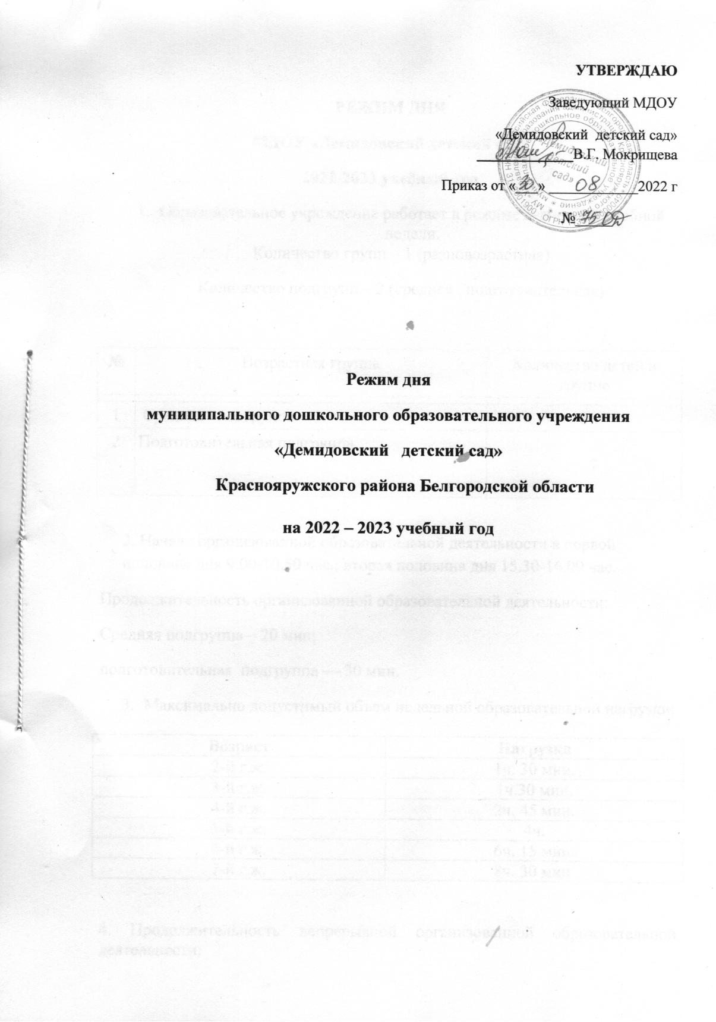

**РЕЖИМ ДНЯ**

**МДОУ «Демидовский детский сад»**

**2022-2023 учебный год**

1. Образовательное учреждение работает в режиме 5-дневной учебной недели.

Количество групп – 1 (разновозрастная)

Количество подгрупп – 2 (средняя , подготовительная)

|  |  |  |
| --- | --- | --- |
| № | Возрастная группа | Количество детей в группе |
|  |  |  |
| 1 | Средняя подгруппа | 3 |
| 2 | Подготовительная подгруппа | 7 |

2. Начало организованной образовательной деятельности в первой половине дня 9.00-10.50 час.; вторая половина дня 15.30-16.00 час.

Продолжительность организованной образовательной деятельности:

Средняя подгруппа – 20 мин;

подготовительная подгруппа — 30 мин.

1. Максимально допустимый объем недельной образовательной нагрузки:

|  |  |
| --- | --- |
| **Возраст** | **Нагрузка** |
| 2-й г.ж. | 1ч. 30 мин. |
| 3-й г.ж. | 1ч.30 мин. |
| 4-й г.ж. | 2ч. 45 мин. |
| 5-й г.ж. | 4ч. |
| 6-й г.ж. | 6ч. 15 мин. |
| 7-й г.ж. | 8ч. 30 мин. |

4. Продолжительность непрерывной организованной образовательной деятельности:

|  |  |
| --- | --- |
| **Возраст** | **Нагрузка** |
| 2-й г.ж. | не более 10 мин |
| 3-й г.ж. | не более 10 мин |
| 4-й г.ж. | не более 15 мин |
| 5-й г.ж. | не более 20 мин |
| 6-й г.ж. | не более 25 мин |
| 7-й г.ж. | не более 30 мин |

5.Продолжительность учебного года — 36 учебных недель.

6.Основные режимные моменты:

**Средняя группа (3-5 лет)**

**Холодный период года**

***7.00 – 8.20*** Прием, осмотр детей, индивидуальная работа, игровая деятельность

***8.20 – 8.40*** Утренняя гимнастика

***8.40 - 9.00*** Подготовка к завтраку. Завтрак. Гигиенические процедуры

***9.00 – 10.00*** Организованная образовательная деятельность

***10.50 – 11.00*** Второй завтрак

***11.00 – 12.30*** Подготовка к прогулке. Прогулка (игры, наблюдения). Возвращение с прогулки

***12.30 – 13.00*** Подготовка к обеду. Обед. Культура еды.

***13.00 – 15.10*** Подготовка к дневному сну. Сон.

***15.10 – 15.30*** Постепенный подъем, закаливание, гимнастика после сна

***15.30 – 16.00*** Организованная деятельность, игры, досуги

***16:00 – 16:20*** Подготовка к полднику. Уплотненный полдник.

***16.20 – 17.20*** Чтение художественной литературы. Игровая деятельность

***17.20 – 19.00*** Подготовка к прогулке. Вечерняя прогулка, игры. Уход детей домой.

**Теплый период года**

***7.00 – 8.20*** Прием, осмотр детей, индивидуальная работа, игровая деятельность

***8.20 – 8.40*** Утренняя гимнастика

***8.40 - 9.00*** Подготовка к завтраку. Завтрак. Гигиенические процедуры

***9.00 – 10.00*** Организованная деятельность, игры, развлечения

***10.50 – 11.00*** Второй завтрак

***11.00 – 12.30*** Подготовка к прогулке. Прогулка (игры, наблюдения). Возвращение с прогулки

***12.30 – 13.00*** Подготовка к обеду. Обед. Культура еды.

***13.00 – 15.10*** Подготовка к дневному сну. Сон.

***15.10 – 15.30*** Постепенный подъем, закаливание, гимнастика после сна

***15.30 – 16.00*** Организованная деятельность, чтение художественной литературы, игры, досуги

***16:00 – 16:20*** Подготовка к полднику. Уплотненный полдник.

***16.20 – 19.00*** Подготовка к прогулке. Вечерняя прогулка, игры. Уход детей домой

**Подготовительная группа (6-7 лет)**

**Холодный период года**

***7.00 – 8.20*** Прием, осмотр детей, индивидуальная работа, игровая деятельность

***8.20 – 8.40*** Утренняя гимнастика

***8.40 - 9.00*** Подготовка к завтраку. Завтрак. Гигиенические процедуры

***9.00 – 10.50*** Организованная образовательная деятельность

***10.50 – 11.00*** Второй завтрак

***11.00 – 12.40*** Подготовка к прогулке. Прогулка (игры, наблюдения). Возвращение с прогулки

***12.40 – 13.00*** Подготовка к обеду. Обед. Культура еды.

***13.00 – 15.10*** Подготовка к дневному сну. Сон.

***15.10 – 15.30*** Постепенный подъем, закаливание, гимнастика после сна

***15.30 – 16.15*** Организованная деятельность, игры, досуги

***16:15 – 16:30*** Подготовка к полднику. Уплотненный полдник.

***16.30 – 17.20*** Чтение художественной литературы. Игровая деятельность

***17.20 – 19.00*** Подготовка к прогулке. Вечерняя прогулка, игры. Уход детей домой.

**Теплый период года**

***7.00 – 8.20*** Прием, осмотр детей, индивидуальная работа, игровая деятельность

***8.20 – 8.40*** Утренняя гимнастика

***8.40 - 9.00*** Подготовка к завтраку. Завтрак. Гигиенические процедуры

***9.00 – 10.20*** Организованная деятельность, игры, развлечения

***10.20 – 10.30*** Второй завтрак

***10.30 – 12.40*** Подготовка к прогулке. Прогулка (игры, наблюдения). Возвращение с прогулки

***12.40 – 13.00*** Подготовка к обеду. Обед. Культура еды.

***13.00 – 15.10*** Подготовка к дневному сну. Сон.

***15.10 – 15.30*** Постепенный подъем, закаливание, гимнастика после сна

***15.30 – 16.15*** Организованная деятельность, игры, досуги, чтение художественной литературы

***16:15 – 16:30*** Подготовка к полднику. Уплотненный полдник.

***16.30 – 19.00*** Подготовка к прогулке. Вечерняя прогулка, игры. Уход детей домой.